OSI Layer
Open System Interconnection atau OSI layer 7 adalah model arsitektual jaringan yang dikembangkan oleh International Organization for Standardization (ISO) di Eropa tahun 1977.
Sebelum ada OSI, sistem jaringan sangat tergantung kepada vendor pemasok perangkat jaringan yang berbeda-beda. Model OSI Layer 7 merupakan koneksi logis yang harus terjadi komunikasi data dalam jaringan.
OSI adalah open system yang merupakan himpunan protokol yang memungkinkan terhubungnya 2 sistem yang berbeda yang berasal dari underlying architecture yang berbeda pula.
Jadi tujuan OSI ini adalah untuk memfasilitasi bagaimana suatu komunikasi dapat terjalin dari sistem yang bebeda tanpa memerlukan perubahan yang signifikan pada hardware dan software di tingkat underlying.
Layer/Lapisan Menurut OSI
Lapisan Fisik (Physical Layer)
Lapisan fisik melakukan fungsi pengiriman dan penerimaan bit stream dalam medium fisik. Dalam lapisan ini kita akan mengetahui spesifikasi mekanikal dan elektrikal daripada media transmisi serta antarmukanya. Hal-hal penting yang dapat dibahas lebih jauh dalam lapisan fisik ini adalah :
- Karakteristik fisik daripada media dan antarmuka.
- Representasi bit-bit. Maksudnya lapisan fisik harus mampu menterjemahkan bit 0 atau 1, juga termasuk pengkodean dan bagaimana mengganti sinyal 0 ke 1 atau sebaliknya.
- Data rate (laju data).
- Sinkronisasi bit.
- Line configuration (Konfigurasi saluran). Misalnya: point-to-point atau point-to-multipoint configuration.
- Topologi fisik. Misalnya: mesh topology, star topology, ring topology atau bus topology
- Moda transmisi. Misalnya : half-duplex mode, full-duplex (simplex) mode.
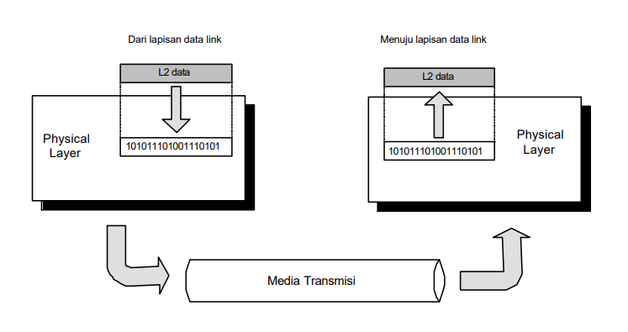
Gambar Lapisan fisik/physical layer
Lapisan Data Link (Data Link Layer)
Lapisan data link berfungsi mentransformasi lapisan fisik yang merupakan fasilitas transmisi data mentah menjadi link yang reliabel. Dalam lapisan ini menjamin informasi bebas error untuk ke lapisan di atasnya.
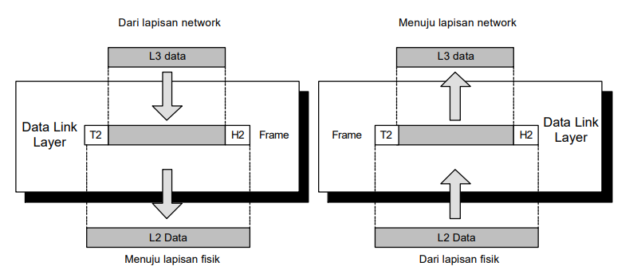
Gambar Lapisan Data Link/Data Link Layer
Tanggung jawab utama lapisan data link ini adalah sebagai berikut :
- Framing. Yaitu membagi bit stream yang diterima dari lapisan network menjadi unitunit data yang disebut frame.
- Physical addressing. Jika frame-frame didistribusikan ke sistem lainpada jaringan, maka data link akan menambahkan sebuah header di muka frame untuk mendefinisikan pengirim dan/atau penerima.
- Flow control. Jika rate atau laju bit stream berlebih atau berkurang maka flow control akan melakukan tindakan yang menstabilkan laju bit.
- Error control. Data link menambah reliabilitas lapisan fisik dengan penambahan mekanisme deteksi dan retransmisi frame-frame yang gagal terkirim.
- Access control. Jika 2 atau lebih device dikoneksi dalam link yang sama, lapisan data link perlu menentukan device yang mana yang harus dikendalikan pada saat tertentu.
Lapisan Network (Network Layer)
Lapisan network bertanggung jawab untuk pengiriman paket dengan konsep source-todestination. Adapun tanggung jawab spesifik lapisan network ini adalah:
- Logical addressing. Bila pada lapisan data link diimplementasikan physical addressing untuk penangan pengalamatan/addressing secara lokal, maka pada lapisan network problematika addressing untuk lapisan network bisa mencakup lokal dan antar jaringan/network
- Routing. Jaringan-jaringan yang saling terhubung sehingga membentuk internetwork diperlukan metoda routing/perutean. Sehingga paket dapat ditransfer dari satu device yang berasal dari jaringan tertentu menuju device lain pada jaringan yang lain.
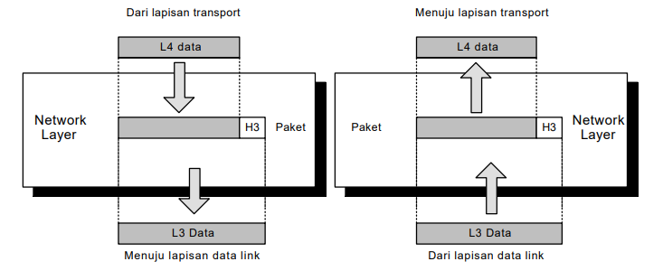
Gambar Lapisan Network/Network Layer
Transport Layer
Lapisan transpor bertanggung jawab untuk pengiriman source-to-destination (end-to-end) daripada jenis message tertentu. Tanggung jawab spesifik lapisan transpor ini adalah:
- Sevice-point addressing. Komputer sering menjalankan berbagai macam program atau aplikasi yang berlainan dalam saat bersamaan. Untuk itu dengan lapisan transpor ini tidak hanya menangani pengiriman/delivery source-to-destination dari computer yang satu ke komputer yang lain saja namun lebih spesifik kepada delivery jenis message untuk aplikasi yang berlainan.
- Segmentation dan reassembly. Sebuah message dibagi dalam segmen-segmen yang terkirim. Setiap segmen memiliki sequence number. Sequence number ini yang berguna bagi lapisan transpor untuk merakit/reassembly segmen-segman yang terpecah atau terbagi tadi menjadi message yang utuh.
- Connection control. Lapisan transpor dapat berperilaku sebagai connectionless atau connection-oriented.
- Flow control. Seperti halnya lapisan data link, lapisan transpor bertanggung jawab untuk kontrol aliran (flow control). Bedanya dengan flow control di lapisan data link adalah dilakukan untuk end-to-end.
- Error control. Sama fungsi tugasnya dengan error control di lapisan data link, juga berorientasi end-to-end.
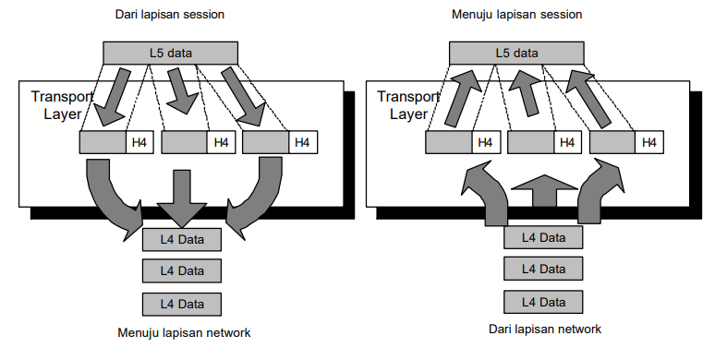
Gambar Lapisan Transport/Transport Layer
Lapisan Session (Session Layer)
Layanan yang diberikan oleh tiga layer pertama (fisik, data link dan network) tidak cukup untuk beberapa proses. Maka pada lapisan session ini dibutuhkan dialog controller.
Tanggung jawab spesifik:
- Dialog control.
- Sinkronasi.
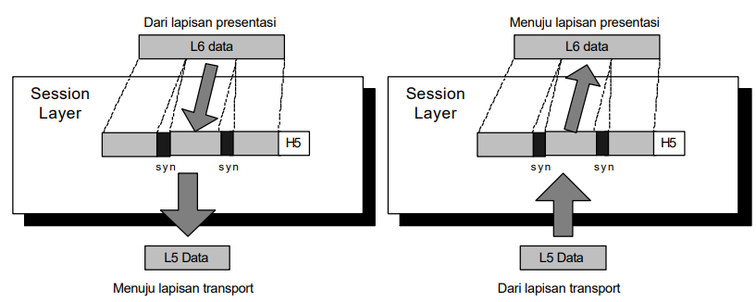
Gambar Lapisan Session/Session Layer

Lapisan presentasi (Presentation Layer)
Presentation layer lebih cenderung pada syntax dan semantic pada pertukaran informasi dua sistem. Tanggung jawab spesifik:
- Translasi
- Enkripsi
- Kompresi
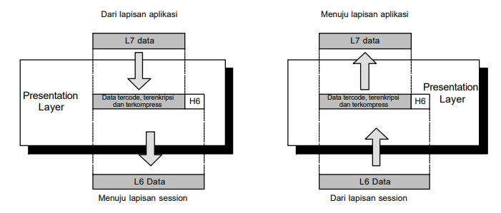
Gambar Lapisan presentasi/Pretentation layer
Lapisan Aplikasi (Application Layer)
Sesuai namanya, lapisan ini emnjembatani interaksi manusia dengan perangkat lunak/software aplikasi.
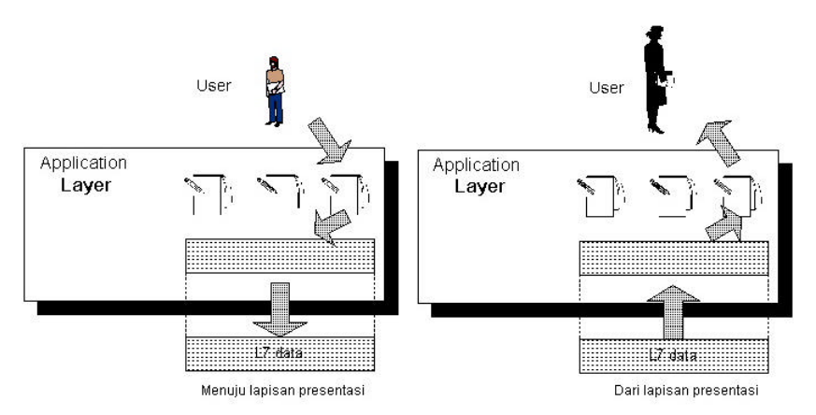
Gambar Lapisan Aplikasi/Application Layer
OSI Layer 7 – Koneksi Antar Host
Mengirimkan data melalui media transmisi
Layer 1
Physical Layer
Layer 1
Physical Layer
Menambahkan MAC address pada paket
Layer 2
Data Link Layer
Layer 2
Data Link Layer
Memformat data sehingga dapat dikenali di penerima
Membentuk koneksi, kemudian memutuskannya ketika seluruh data telah terkirim.
Mengatur flow control, acknowledgment dan mengirim ulang data jika diperlukan
Menambahkan alamat jaringan pada paket
Layer 3
Network Layer
Layer 3
Network Layer
Layer 4
Transport Layer
Layer 4
Transport Layer
Layer 5
Session Layer
Layer 6
Presentation Layer
Layer 7
Application Layer
Menunjang aplikasi untuk berkomunikasi melalui Jaringan
Layer 5
Session Layer
Layer 7
Application Layer
Layer 6
Presentation Layer

OSI Model
Physical Layer
Sinyal listrik dan kabel.
7 | 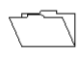  Application Layer  Tipe komunikasi: E-mail, file transfer, client/server.
6 | 
5 | 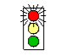  Session Layer  Start, stop session. Maintains order.  Presentation Layer  Encryption, data conversion: ASCII to EBCDIC, BCD to binary, etc.
4 | 
3 | 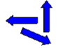  Network Layer  Merutekan data ke LAN dan WAN yang berbeda berdasarkan alamat jaringan.  Transport Layer  Memastikan pengiriman seluruh file atau pesan.
2 | 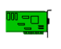
1 |   Data Link (MAC) Layer  Mengirimkan paket dari node ke node berdasarkan alamat stasiun.

Apabila OSI Layer susah untuk dihafal, maka Layer 1, Layer 2 dan Layer 3 adalah suatu keharusan, karena dapat menunjukkan bedanya antara Hub/bridge, Switch dan Router. Ketiganya berada di Layer yang berbeda sehingga memiliki cara kerja yang berbeda tentunya
Layer | Name | Device | Data Unit | Addressing
Layer 3 | Network | Router | Paket | IP Address
Layer 2 | Data Link | Switch | Frame | MAC Address
Layer 1 | Physical | Hub | Bit | 0111001110

Device | Connectivity | Data Transfer | Memory
Router | Antar network yang berbeda | Destination IP Address | Routing Table
Switch | Antar network yang sama | Berdasar MAC Address Tujuan | MAC Address Table
Hub | Antar network yang sama | Broadcast ke semua port | none

TCP/IP

TCP/IP (Transmission Control Protocol/Internet Protocol), adalah gabungan dari protokol TCP dan IP sebagai sekelompok protokol yang mengatur komunikasi data dalam proses tukar-menukar data dari satu komputer ke komputer lain di dalam jaringan Internet yang akan memastikan pengiriman data sampai ke alamat yang dituju.
Protokol ini tidaklah dapat berdiri sendiri, karena memang protokol ini berupa kumpulan protokol (Protocol Suite). Arsitektur TCP/IP tidaklah berbasis OSI Layer, tetapi menggunakan model referensi DARPA. Seperti pada gambar 11., TCP/IP mengimplementasikan arsitektur berlapis yang terdiri atas empat lapis.
Empat lapis ini, dapat dipetakan terhadap model OSI layer. Empat lapis ini, disebut juga DARPA Model atau DOD Model.
Model TCP/IP terbagi menjadi 4:

Application Layer

Transport Layer
Internet Layer

Network Access Layer

Perbedaan OSI Model dengan TCP/IP Model
OSI Model | TCP/IP Model
Model OSI terdiri dari 7 lapisan. | Model TCP/IP terdiri dari 4 lapisan.
Model OSI memiliki lapisan sesi dan presentasi terpisah. | Model ini terdiri dari lapisan sesi dan presentasi di lapisan aplikasi.
Lapisan transport menyediakan protokol pengiriman paket. | Lapisan transport tidak memiliki protokol tersebut.
Model diimplementasikan selama komunikasi jaringan. | Digunakan sebagai model referensi untuk saluran jaringan.

Internet Protocol
Internet Protocol adalah sebuah aturan atau standar yang mengatur atau mengijinkan terjadinya hubungan, komunikasi, dan perpindahan data antara dua atau lebih titik komputer.
Tugas Internet Protocol
- Melakukan deteksi koneksi fisik.
- Melakukan metode “jabat-tangan” (handshaking).
- Negosiasi berbagai macam karakteristik hubungan.
- Mengawali dan mengakhiri suatu pesan/session.
- Bagaimana format pesan yang digunakan.
- Apa yang dilakukan apabila terjadi error pengiriman?.
- Mengkalkulasi dan menentukan jalur pengiriman.
- Mengakhiri suatu koneksi.

IP Address
IP (Internet Protocol) terdapat dalam Network Layer (layer 3) OSI yang digunakan untuk pengalamatan suatu PC/Host secara logic
Terdapat 2 jenis IP Address:
- IPv4
  - Pengalamatan 32 bit
  - Jumlah max host 4,294,967,296
- IPv6
  - Pengalamatan 128 bit
  - Jumlah max host 340,282,366,920,938,463,374,607,431,768,211,456

Protocol
- Protocol menentukan prosedur pengiriman data.
- Protocol yang digunakan:
  - Transmission Control Protocol (TCP)
  - User Datagram Protocol (UDP)
  - Internet Control Message Protocol (ICMP) -> Ping traceroute
  - Hypertext Transfer Protocol (HTTP) -> Web
  - Post Office Protocol (POP3) -> Email
  - File Transfer Protocol (FTP)
  - Internet Message Access Protocol (IMAP) -> email
  - Dll

Port
Port adalah sebuah aplikasi-spesifik atau proses software spesifik pada Komputer/host yang menjalankan servise untuk komunikasi jaringan.
Jumlah total port Host adalah 65535, dengan klasifikasi penomoran sebagai berikut:
- Dari 0 s/d 1023 (well-known ports),
- Dari 1024 s/d 49151 (registered port),
- Dari 49152 s/d 65535 (unregistered / dynamic, private or ephemeral ports)

Port yang Biasa Digunakan
Port No | Protocol | Service | Remark
21 | TCP | FTP | File Transfer Protocol
23 | TCP | Telnet | Remote Access
25 | TCP | SMTP | Simple Mail Transfer Protocol
53 | UDP | DNS | Domain Name Server
80 | TCP | HTTP | Hypertext Transfer Protocol
110 | TCP | POP3 | Post Office Protocol v3
123 | UDP | NTP | Network Time Protocol
137 | TCP | NetBIOS-ns | NetBIOS – Name Service
161 | UDP | SNMP | Simple Network Monitoring Protocol
3128 | TCP | HTTP – Proxy | Web-Cache (default by Squid)
8080 | TCP | HTTP – Proxy | Web-Cache (customized)

Sumber:
https://files.awaludin.net/ebook/Mikrotik/MTCNA-IDN.pdf
http://dhoto.lecturer.pens.ac.id/lecture_notes/prak-jarkom/2.%20TCP-IP%20Model.pdf
http://www.f.unpad.ac.id/orari/library/library-ref-ind/ref-ind-1/network/TCPIP_Part1.pdf

